**OOrganizer**

Benutzerhandbuch

Projekt: OOrganizer

Version: 0.8

Datum: 06.11.2019

Auftraggeber: N.N

Autor/Entwickler: Stefan Groneberg

Inhalt

**1. Einführung** 3

**2. Startseite** 3

**3. Kontaktseite** 5

**4. Kalenderseite** 7

# **1. Einführung**

Dieses Dokument beschreibt die Nutzung der Anwendung OOrganizer. Online OOrganizer ist die Umsetzung des Büro- und Verwaltungsutensils, zu einer Webanwendung. Dies ermöglicht eine Digitale und Plattformübergreifende Verwaltung von Kontakten und Terminen.

# **2. Startseite**

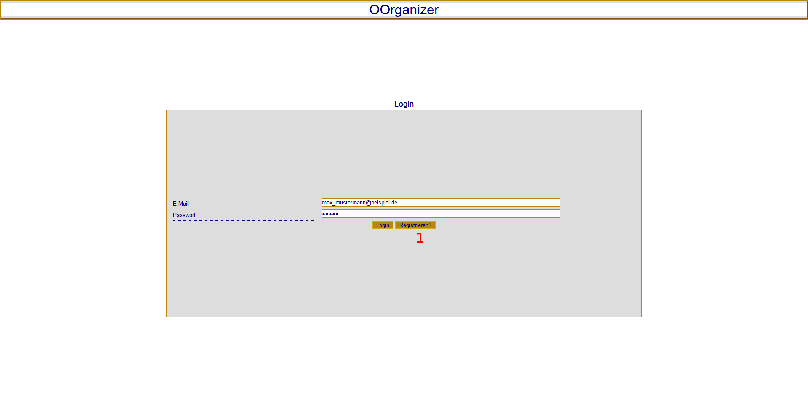

Abbildung 1

Die Startseite ermöglicht das Anmelden und Registrieren. Der Benutzer kann zwischen der Anmeldung und der Registrierung mit den Buttons (Abbildung 1 Markierung 1) und (Abbildung 2 Markierung 1) wechseln.

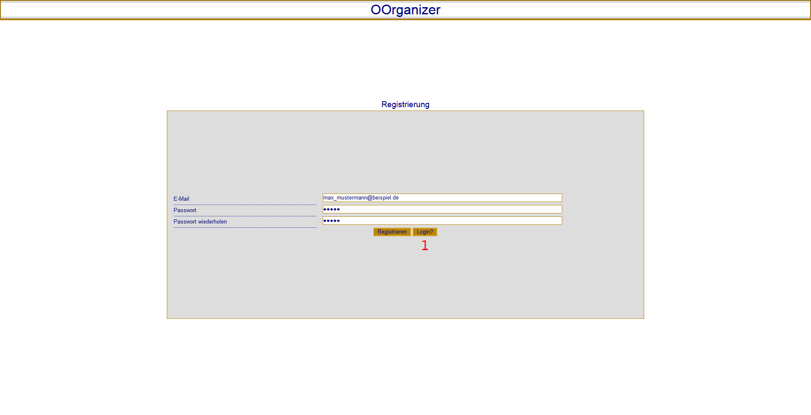

Abbildung 2

Nach erfolgreicher Anmeldung erhält der Benutzer eine Übersicht der Funktionen. Wie in (Abbildung 3) zu sehen kann der Nutzer zwischen der Kontaktfunktion oder der Kalenderfunktion wählen.

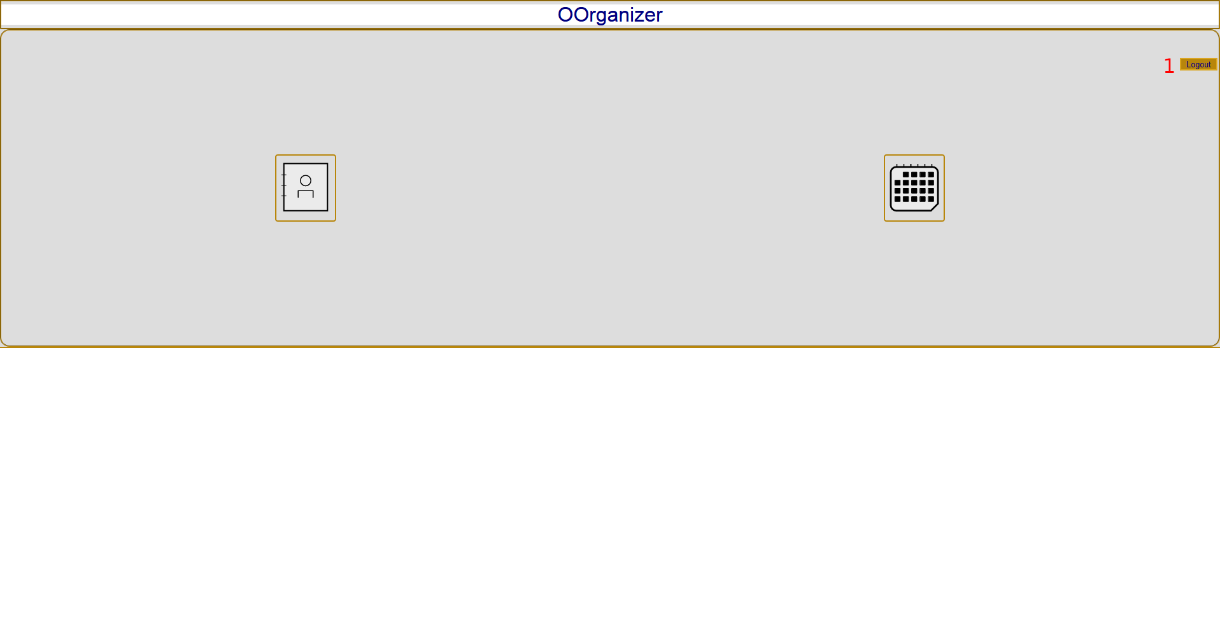

Abbildung 3

Ein Button „Logout“ (Abbildung 3 Markierung 1) sorgt für das Abmelden das Anwenders.

# **3. Kontaktseite**

Nach Auswahl der Kontaktfunktion erhält der Anwender eine leere Übersicht oder eine Übersicht der bereits bestehenden Kontakte. Um einen neuen Kontakt anzulegen klickt der Benutzer auf den „+“ Button (Abbildung 4 Markierung 1).

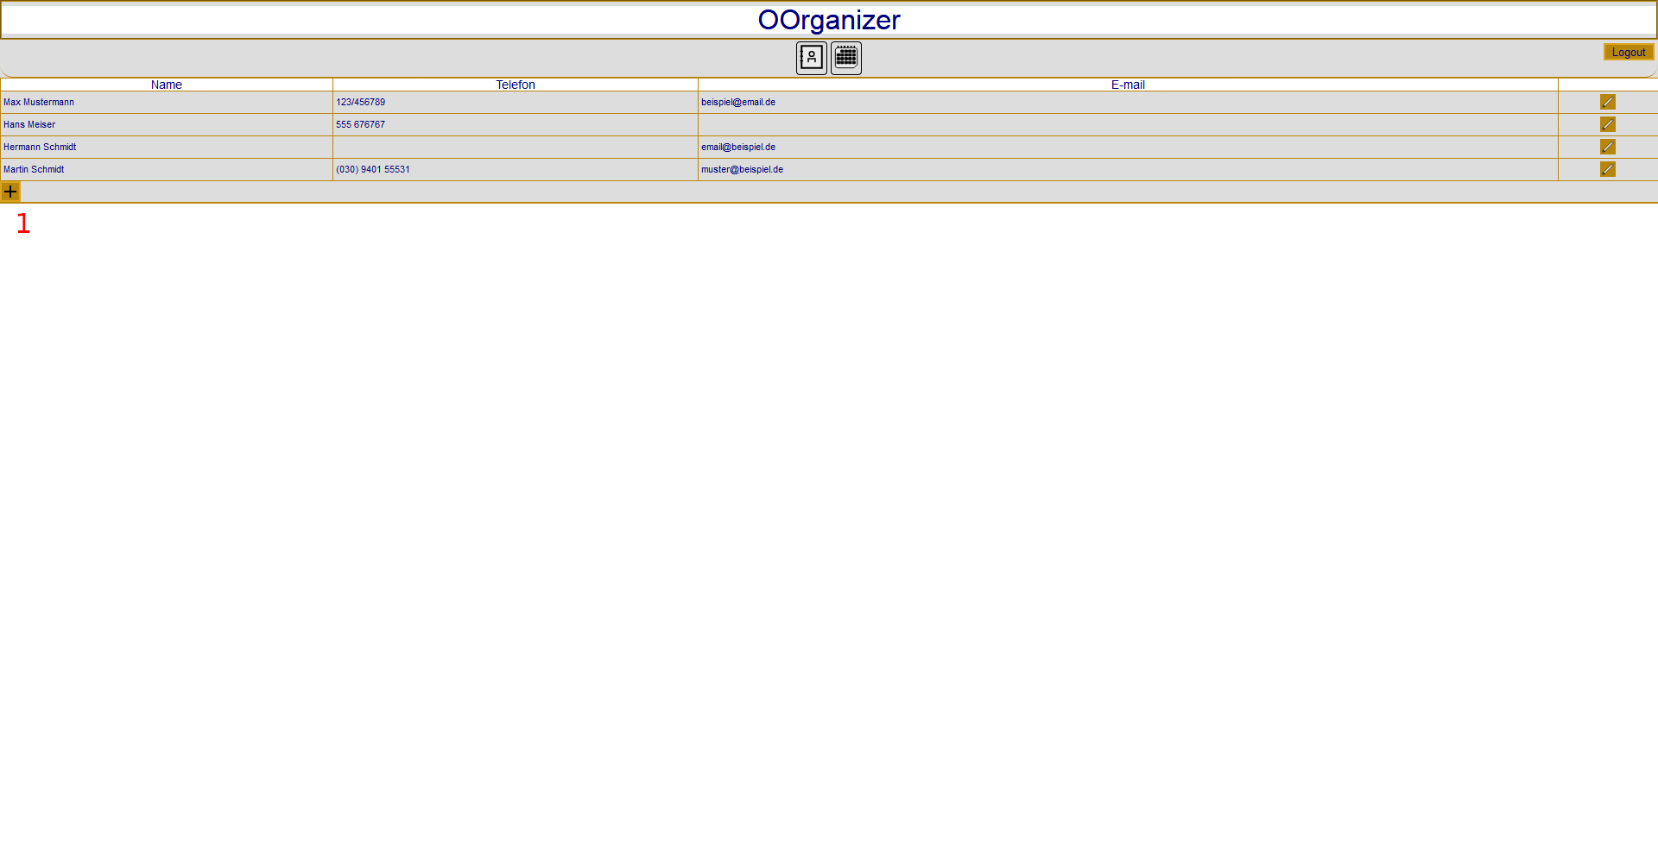

Abbildung 4

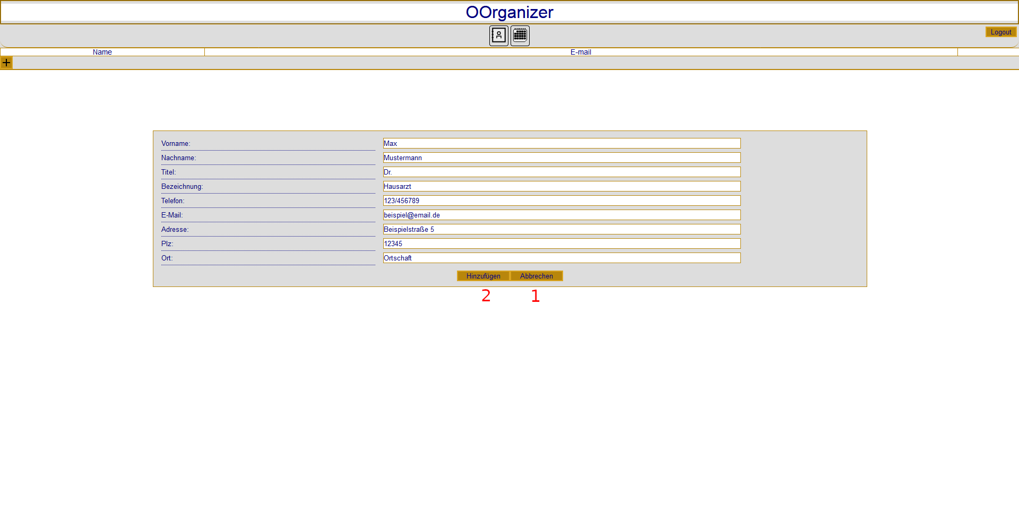

Abbildung 5

Ein Formular zum Erstellen eines neuen Kontakts wird angezeigt und ist zum Ausfüllen bereit. Das Anlegen eines Kontaktes kann mit zwei Buttons abgebrochen (Abbildung 5 Markierung 1) oder zur Verarbeitung an den Server gesendet (Abbildung 5 Markierung 2) werden.

Ein Klick auf einen Kontakt (Abbildung 6 Markierung 1) zeigt eine detaillierte Übersicht des Kontaktes.

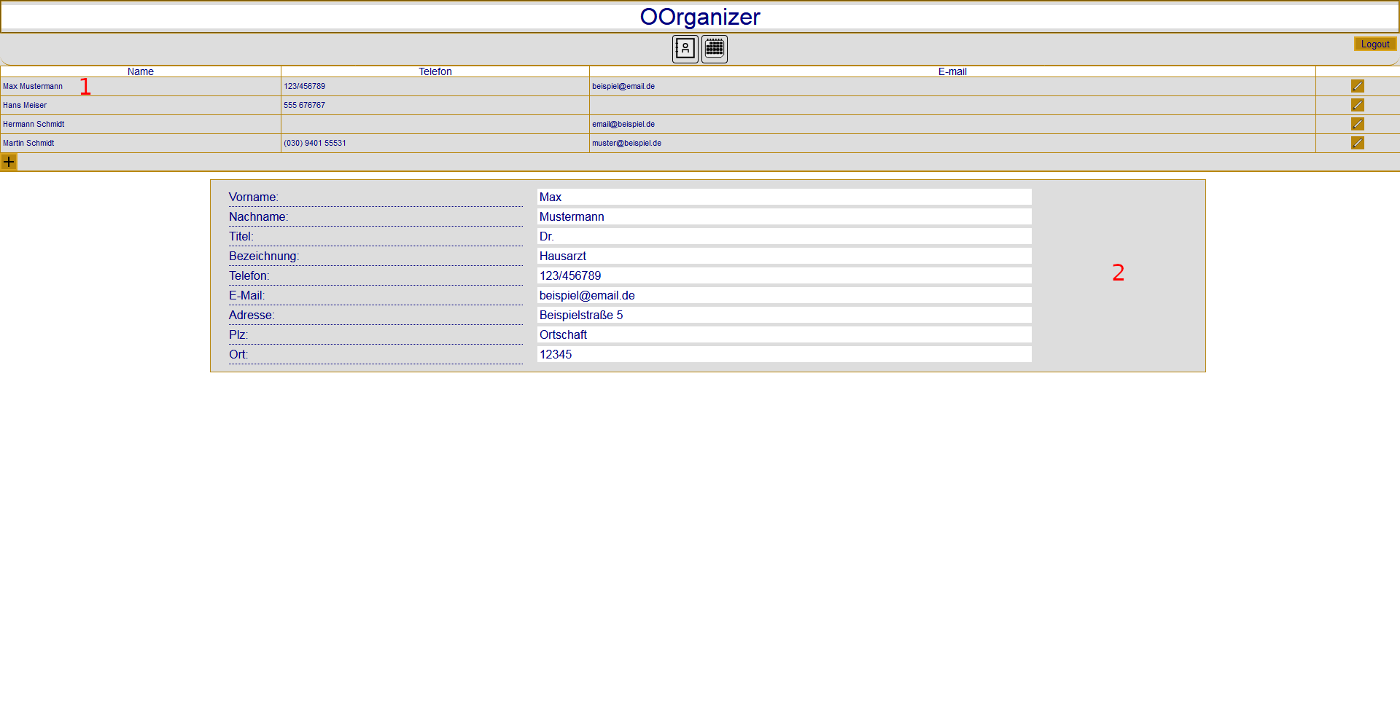

Abbildung 6

Die Übersicht wird mit einem weiteren klick, auf diese (Abbildung 6 Markierung 2), wieder ausgeblendet.

Das Bearbeiten eines Kontakts ermöglicht ein zum Kontakt gehörender Button (Abbildung 7 Markierung 1). Dieser blendet ein Formular ein, mit dem die Bearbeitung (Abbildung 7 Markierung 2) oder Löschung (Abbildung 7 Markierung 3) durchgeführt werden kann.

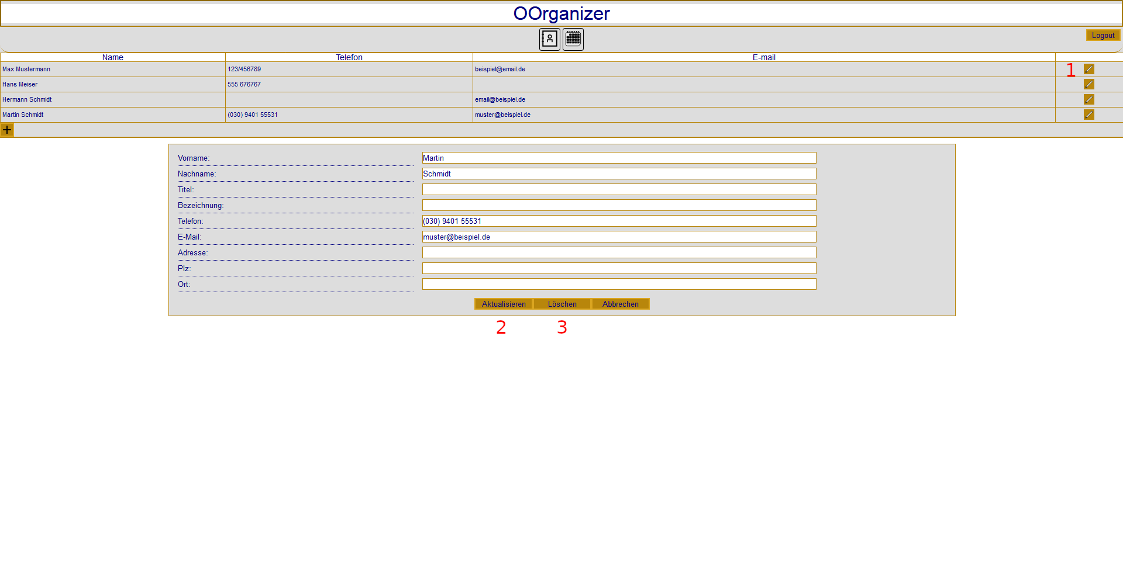

Abbildung 7

# **4. Kalenderseite**

Die Kalenderfunktion ermöglicht dem Anwender die Wahl zwischen drei Kalendervarianten, ein Tageskalender (Abbildung 8), ein Wochenkalender (Abbildung 9) und ein Monatskalender (Abbildung 10).

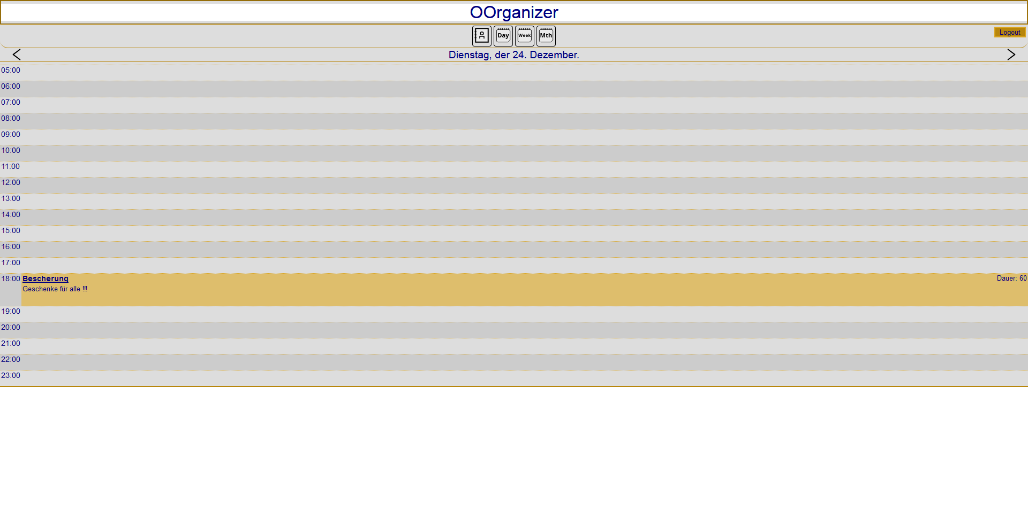

Abbildung 8

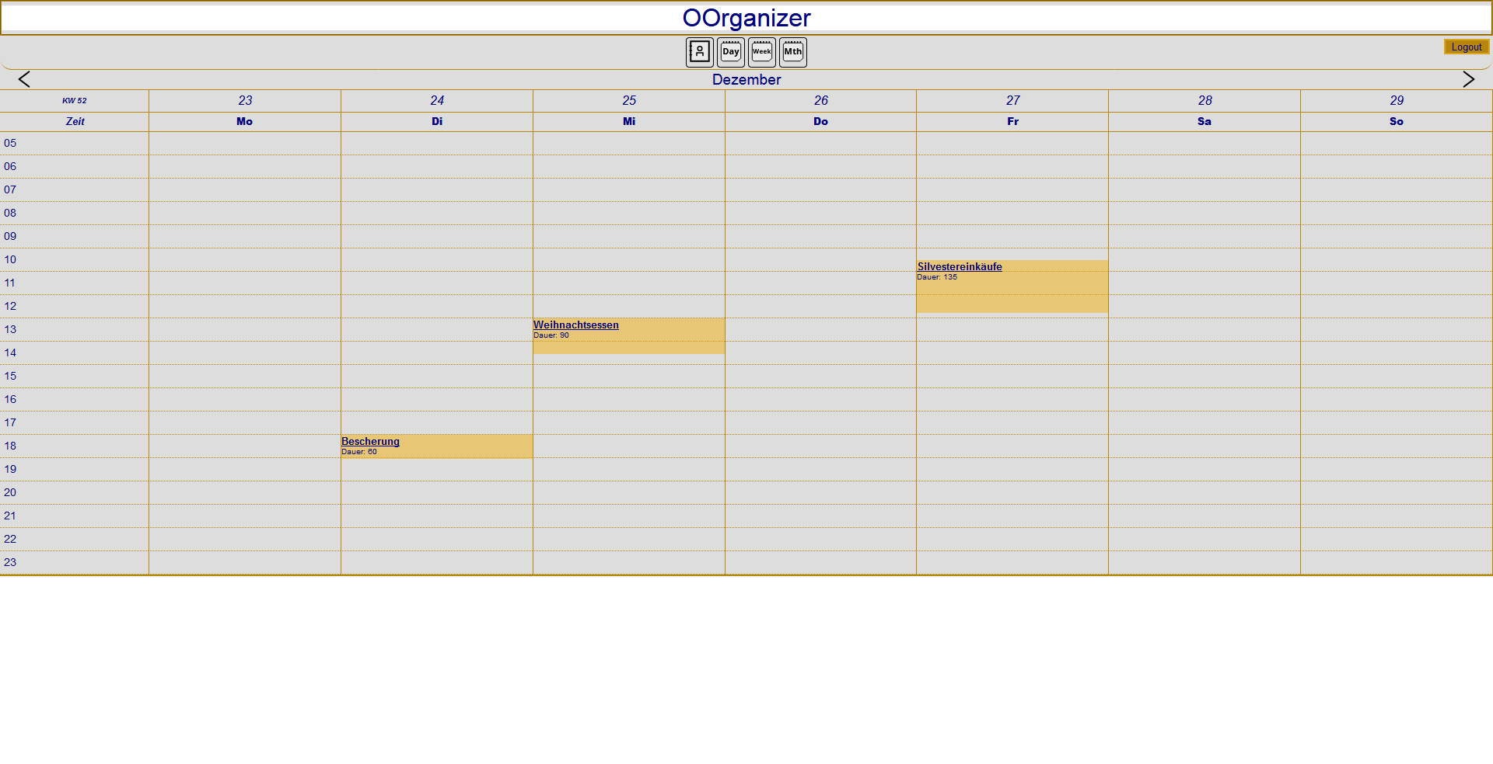

Abbildung 9

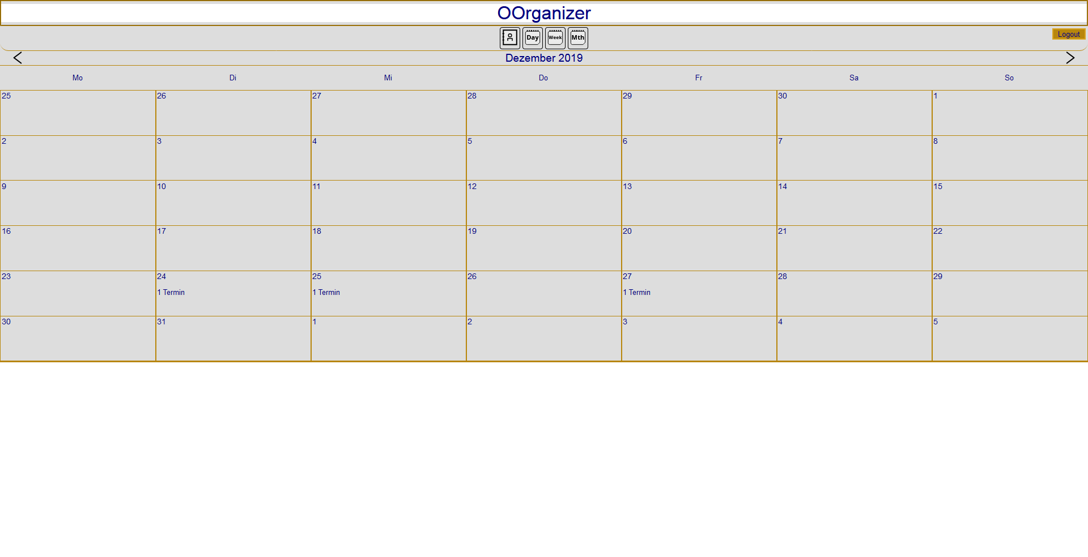

Abbildung 10

Jeder Kalender verfügt über eine Kalenderfläche, welche nach einem Klick den Benutzer einen Termin anlegen lässt. Hierfür wird ein Formular angezeigt, in welchem der Anlass, der Start- und Endzeitpunkt sowie eine Notiz eingetragen werden können. Das Anlegen eines Termins kann mit zwei Buttons abgebrochen (Abbildung 11 Markierung 1) oder zur Verarbeitung an den Server gesendet (Abbildung 11 Markierung 2) werden.

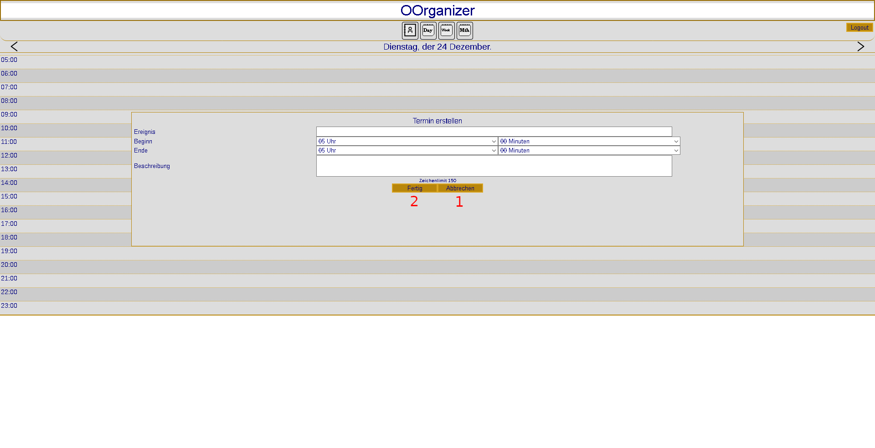

Abbildung 11

Im Tageskalender (Abbildung 12) zeigt eine detaillierte Übersicht die Termine, welche zu diesem Tag gehören.

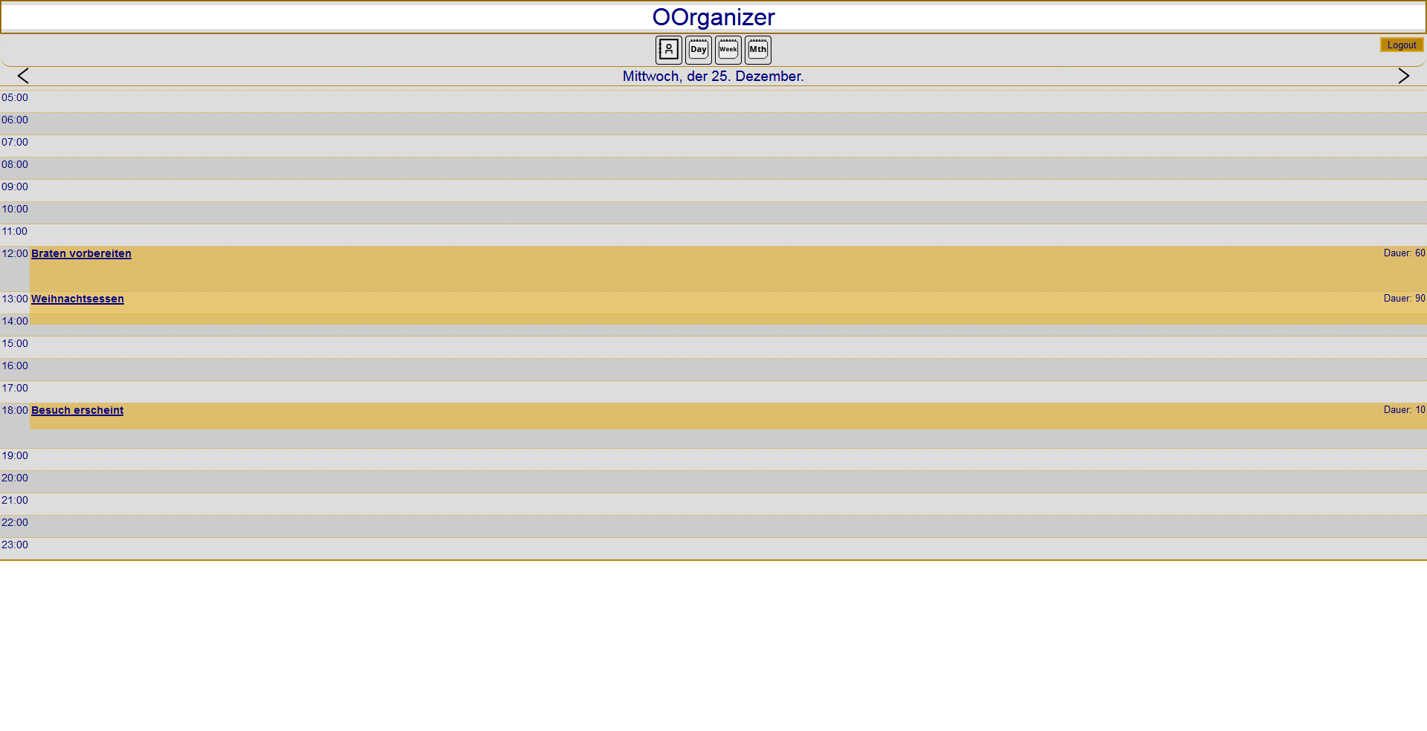

Abbildung 12

Der Wochenkalender zeigt zunächst eine einfache Übersicht der Termine. Das Bewegen des Mauszeigers über einen Termin sorgt für eine separate Anzeige der Termindetails (Abbildung 13 Markierung 1).

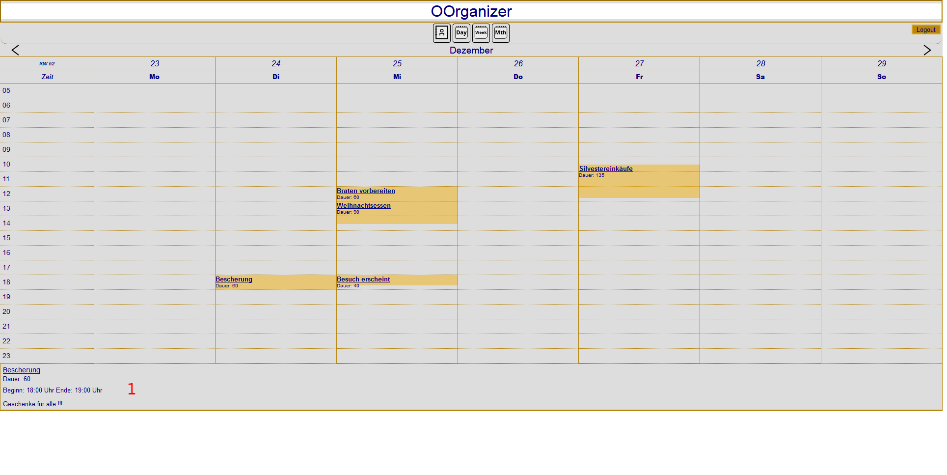

Abbildung 13

Im Monatskalender wird angezeigt, wie viele Termine an welchem Tag eingetragen sind. Ebenso wie beim Wochenkalender wird auch hier eine genaue Anzeige des Termins (Abbildung 14 Markierung 1), mit einer Bewegung der Maus über diesen, ermöglicht.

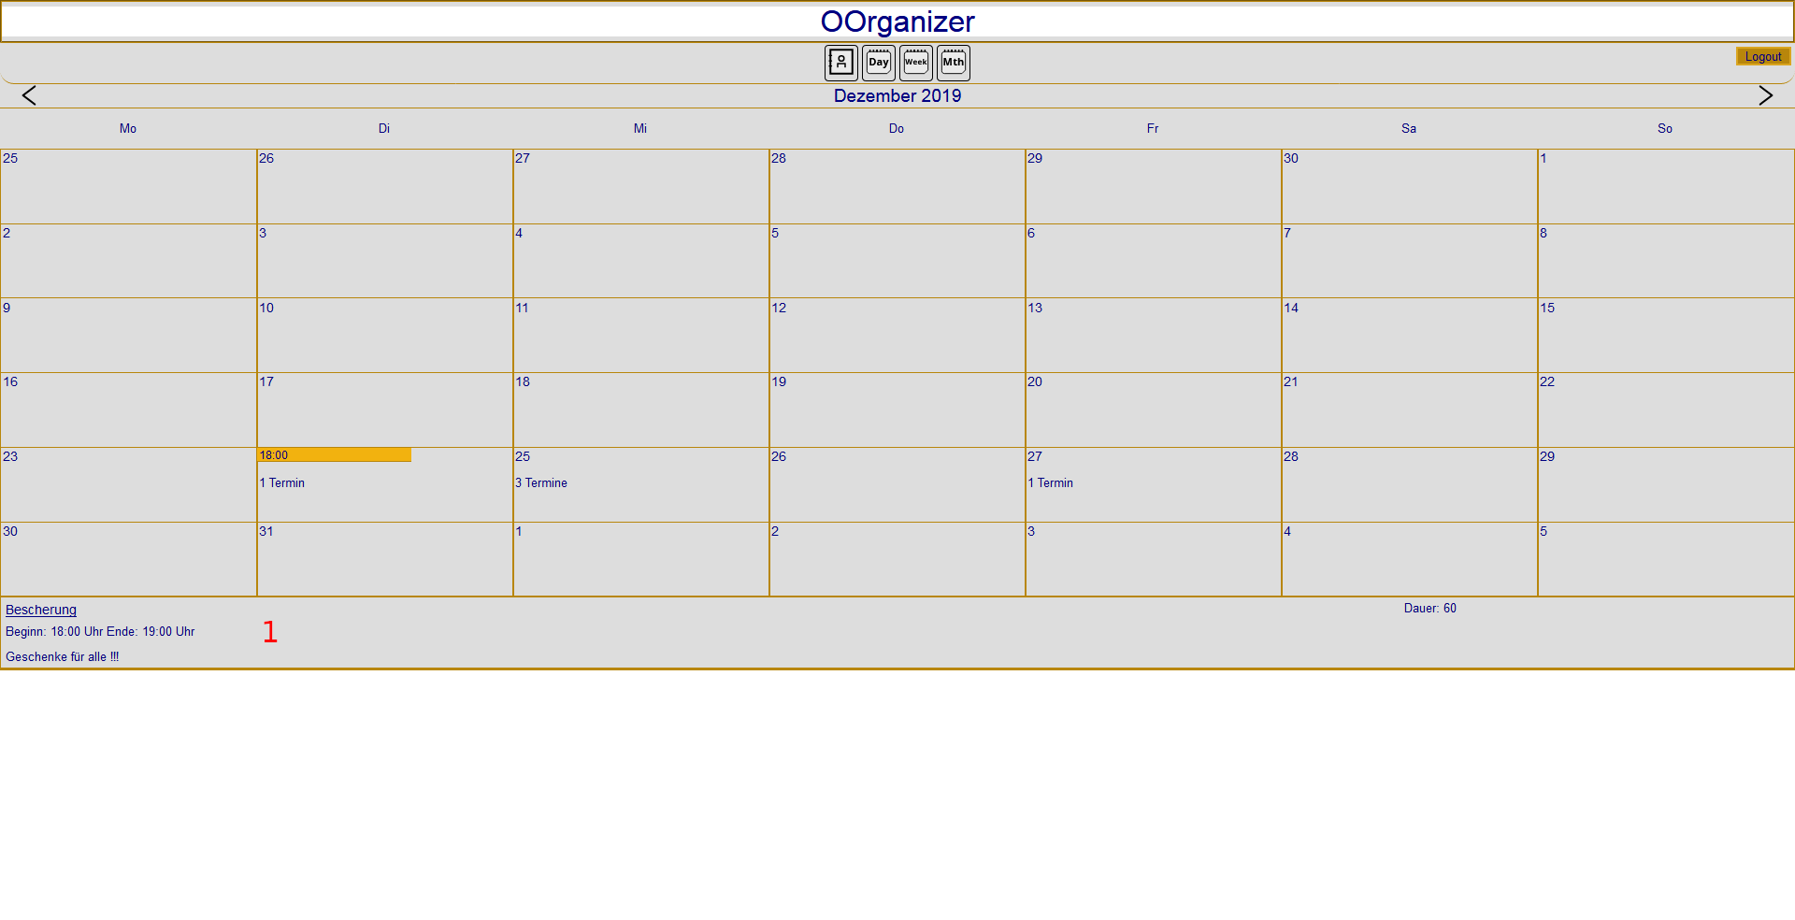

Abbildung 14

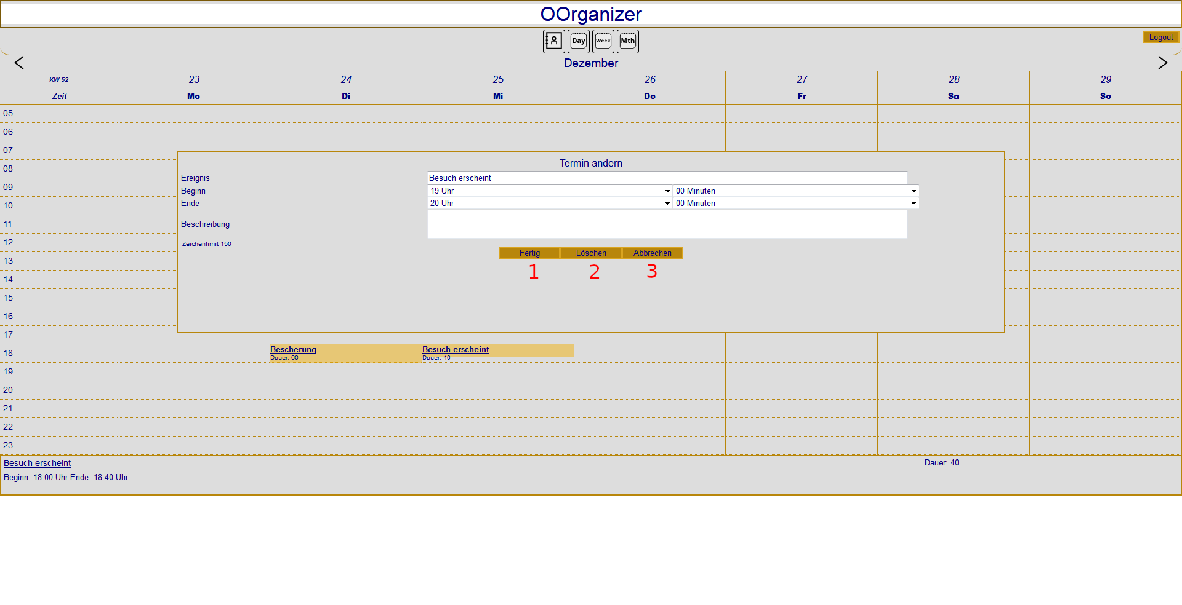

Abbildung 15

Zum Bearbeiten eines Termins wird auf diesen geklickt. Es folgt die Anzeige des Formulars, mit welchem der Termin überarbeitet (Abbildung 15 Markierung 1) werden oder gelöscht (Abbildung 15 Markierung 2) werden kann. Dieser Prozess kann ebenso über einen Button abgebrochen werden. (Abbildung 15 Markierung 3)